Weekplanning week 11 (16 - 20 november 2015)
 | maandag | dinsdag | woensdag | donderdag | vrijdag
 | Metend rekenen: blok 3  Meetkunde: blok 3  Frans: grammaire C1-4 + werkwoorden |  | NL: thema 4 | NL: thema 4 | NL: thema 4  Getallenkennis: blok 4
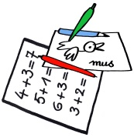 |  | Spelling: H of V ww.3  NL: kladversie brief | Spelling: dictee ww.3 |  | WO: spreekbeurt  vrije tekst
 |      |  |  | Alles op wieltjes | ¿Wie heeft copyright (c) op kinderrechten.be?

